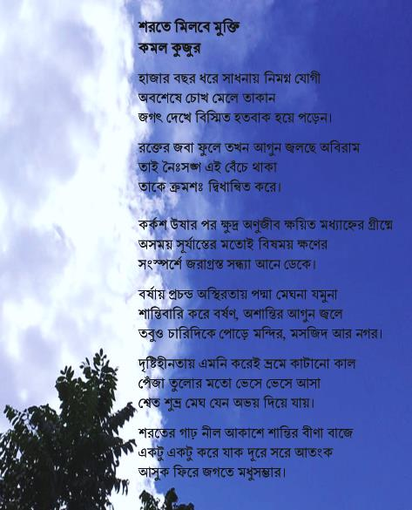
কমল কুজুর
সহকারী শিক্ষক (বাংলাদেশ ও বিশ্ব পরিচয়)
বাংলাহিলি সরকারি বালিকা উচ্চ বিদ্যালয়, হাকিমপুর,দিনাজপুর।
শিক্ষক বাতায়ন আইডি
https://www.teachers.gov.bd/profile/kamal kujur

